新 书 推 荐

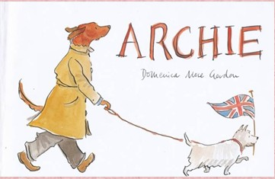
中文书名：《高飞》
英文书名：Archie
作 者：Domenica More Gordon
出 版 社：Bloomsbury
代理公司：ANA
出版日期：2012年10月
页 数：32页
类 型：3-5岁儿童绘本

内容简介：

让我们来认识一下高飞：服装设计师、成衣制作师、狗。

高飞和他忠实的宠物过着安静的生活。直到有一天，他意外获得了一台缝纫机，他脑子里的创意开始发酵，继而爆发出来。高飞的好手艺很快吸引了朋友们的注意。很快，整个小镇上的人们都来找他订制服装。甚至女王带着两条皇室的狗都来了。

这本迷人的、几乎无字的绘本，以简洁的笔触勾勒出一个动人的故事：无论何时何地，一定要跟从你心底的梦想与希望。这本绘本无疑会启发所有年龄阶段的读者。

内文图画：
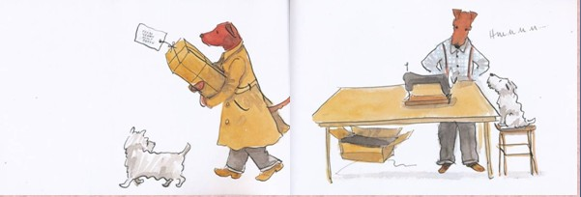

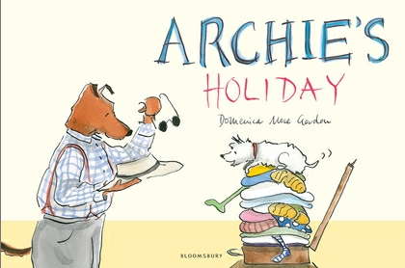
中文书名：《高飞的假期》
英文书名：Archie’s Holiday
作 者：Domenica More Gordon
出 版 社：Bloomsbury
代理公司：ANA
出版日期：2013年8月
页 数：32页
类 型：3-5岁儿童绘本

内容简介：

这是一本几乎无字的绘本，但是单单看着这些漂亮的图画就能让你读到一个有趣的故事。

高飞一直盼望着去度假，而终于他真的打算行动了。他摆好了行李箱，开始往里面装行李。

晴天时要戴的太阳帽和墨镜不能忘了，雨天的雨伞也不能忘。还有也许度假地很冷，那么暖水袋和厚外套一定要拿。哦，对了，他们一定会去游泳，那么泳裤、泳帽、沙滩排球、游泳圈……这些也都要带在身边！

终于堆在行李箱上的衣物堆得和天花板那么高了。于是高飞和他的宠物狗挤啊压啊，想尽了法子要把东西装进箱子里。可是箱子嘎吱一声裂了，东西飞的漫天都是。

不过，高飞度假的决心并没有因此动摇。他把能穿的衣服全部穿在了身上，把各种各样的小东西塞进了风衣的大口袋里，把能绑的东西全绑在了身上。终于，他牵着宠物狗出门旅行去了！

当然，可爱的高飞不会忘了给他的朋友们寄明信片，告诉他们他在海边有多开心！

内文图画：
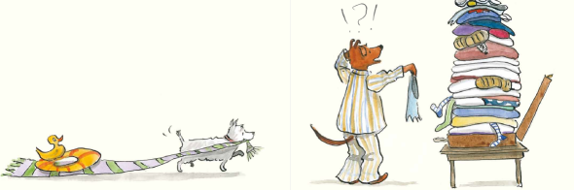

作者简介：

多米尼卡·莫尔·戈登（Domenica More Gordon）是一位艺术家、纺织品设计师。她用羊毛毡制作出精巧的小狗模型吸引了世界各地成千上万人的拥戴，她的客户甚至包括布拉德·皮特。她嫁给了著名的作家、编剧Charlie Fletcher, 现在幸福地生活在爱丁堡。关于艺术家的更多信息，欢迎登陆她的个人网站：www.domenicamoregordon.com。

谢谢您的阅读！
请将回馈信息发至：晋西影(Cynthia Jin)
安德鲁﹒纳伯格联合国际有限公司北京代表处
北京市海淀区中关村大街甲59号中国人民大学文化大厦1705室, 邮编：100872
电 话：010-82509406
传 真：010-82504200
Email：Cynthia@nurnberg.com.cn
网 站：Http://www.nurnberg.com.cn

